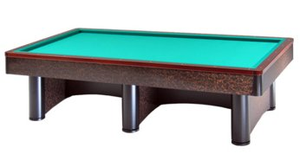

Campionato regionale a coppie 2^ Categoria

Riccione 08/12/2017

Orari e sedi di gara:
RA 01 | Balzani-Talamelli | Venerdì ore 09,30 | Csb Perla Verde
RA 02 | Contessi-Battistini | Venerdì ore 10,30 | “ “ “
RA 03 | Carapia-Moriello | Venerdì ore 09,30 | “ “ “
RA 04 | Ricci-Bassi | Venerdì ore 10,30 | “ “ “
RA 05 | Lusa-Lusa | Venerdì ore 12,30 | “ “ “
RA 06 | Cristofani-Vassura | Venerdì ore 12,30 | “ “ “
RA 07 | Minguzzi-Laghi | Venerdì ore 14,30 | “ “ “
RA 08 | Zecchi-Boni | Venerdì ore 15,30 | “ “ “
RA 09 | Sani-Penazzi | Venerdì ore 15,30 | “ “ “
RA 10 | Martini-Serri | Venerdì ore 14,30 | “ “ “
RA 11 | Baroni-Possenti | Venerdì ore 14,30 | “ “ “
RA 12 | Minardi-Baldi | Venerdì ore 15,30 | “ “ “
RA 13 | Facciani-Dall’Oppio | Venerdì ore 15,30 | “ “ “
RA 14 | Ricci-Lombardi | Venerdì ore 14,30 | “ “ “

Sede di gioco:

CSB Perla verde Via Ruffini,12 Riccione tel.0541/600005

